Урок в 9 классе «Подгруппа кислорода. Сера.»
Учитель высшей квалификационной категории
Серебрякова А. В.

Цель : изучить особенности строения атома серы в основном и возбужденном состоянии, аллотропные модификации серы, основные свойства серы и области её применения
Задачи :
1. Образовательная – изучить особенности строения атома серы в основном и возбужденном состоянии, аллотропные модификации серы, физические и химические свойства: взаимодействие с активными металлами, неметаллами, окислительно- восстановительные свойства.
2. Развивающая – развивать у учащихся умения работать с дополнительной литературой при подготовке к уроку, проводить эксперимент, наблюдать за результатами, делать выводы.
3. Воспитательная – формировать у учащихся
-взгляды и убеждения, соответствующие здоровому образу жизни, потребности в труде, познании, творчестве;
-чувство ответственности, умения работать в коллективе, отстаивать свое мнение и уважать мнение других.

Тип урока: урок овладения новым материалом.

Структура урока: 1. Организация начала урока
2. Проверка знаний
3. Введение нового материала
4. Закрепление
5. Домашнее задание
6.Окончание урока

Методы обучения, используемые на уроке:
1. Наглядные: а) Наблюдение( особенности строения атома серы)
б) Демонстрация( эксперимент, раскрывающий особенности физических свойств серы, перехода аллотропных модификаций)
2. Словесные: а) Рассказ(история применения серы в древности)
б)Объяснение(особенности физических и химических свойств серы)
3. Практические: а) практическая работа на уроке(исследование аллотропных модификаций серы

4. Упражнения: тестовая работа, помогающая учащимся закрепить полученные знания.

Формы организации познавательной деятельности, применяемые на уроке:
- Фронтальная работа.
- Индивидуальная работа.
- Парная работа.
- Групповая работа.
фронтальный, объяснительно – иллюстративный, наглядный, эксперимент, работа с дидактическим материалом, ИКТ
Характер деятельности учащихся:
- Репродуктивный.
- Частично- поисковый.
- Исследовательский.

План урока.
- Организационный этап: постановка цели и задач урока.
- Проверка знаний особенности строения атомов элементов VI-A подгруппы и причин закономерности их изменения
- Введение нового материала
- Особенности строения атомов серы в основном и возбужденном состоянии
- История появления и использования серы человечеством
- Сера в природе
- Аллотропия серы
- Практическое исследование взаимного перехода аллотропных модификаций серы
- Физические и химические свойства серы
- Промышленное использование серы
3. Закрепление: тестовая работа (5мин.)
4. Домашнее задание.
5. Окончание урока.

Ход урока.
Постановка целей и задач:
Мы продолжаем изучение отдельных элементов периодической системы Д.И.Менделеева и я не сомневаюсь в том, вас ждут сегодня открытия, потому что по словам Пиаже «Понять что-либо, значит открыть вновь». Урок посвящен одному из самых интересных элементов, соединения которого известны с глубокой древности. В средние века считалось, что это обязательная составная часть всех веществ.Сегодня на уроке мы должны изучить особенности строения атомов серы в основном и возбужденном состоянии, физические и химические свойства, составить соответствующие уравнения реакций; провести эксперимент, показывающий основные аллотропные модификации серы.
Учащиеся заранее распределяются по группам. Каждая группа получает задание самостоятельно подготовиться по каждому разделу(строение атомов, нахождение в природе, аллотропия, историческая справка, физические и химические свойства, области применения)
Проверка знаний
Учитель:На прощлом уроке мы начали изучение VI группы главной подгруппы ПСХЭ(подгруппы кислорода).
Какие элементы входят в состав VI-А подгруппы?
O, S, Se, Te, Po
Что общего и в чем различие в строении атомов элементов VI-А подгруппы?
Учащиеся на доске изображают особенности строения атомов элементов VI-А подгруппы и отмечают сходство и различие в строении атомов элементов
Общее: количество электронов на внешнем энергетическом уровне
Различие: число энергетических уровней
Каким образом изменяются свойства элементов в группе сверху вниз?
Объясните причины
Металлические свойства увеличиваются, неметаллические свойсва уменьшаются, т. к. радиус атома возрастает, энергия связи электронов внешнего энергетического уровня с ядром уменьшается, следовательно, они слабее удерживаются ядром и легче отщепляются.

Изучение нового материала
На прошлом уроке мы изучали особенности строения и свойства кислорода, темой нашего сегодняшнего урока будет Сера.

1 группа учащихся
Немало сера знаменита,
И в древности ее Гомер воспел,
С ней много тысяч лет прожито,
И человек в ней пользу разглядел.

Сера была известна народам с глубокой древности. Свое название она получила от санкритского слова «сира»- светло- желтый.
Сера применялась в Древнем Египте- уже за 2 тыс. лет до н. э.- для приготовления красок, косметических средств, для беления тканей;
в Древнем Риме- для лечения кожных заболеваний; в Древней Греции серу сжигали для дезинфекции вещей и воздуха в помещениях.
В средние века у алхимиков сера была выражением одного из «основных начал природы» и благодаря её горючести обязательной составной частью «философского камня».
В Ветхом завете также упоминается сера: на расплавленной сере сжигали грешников. Запах горящей серы олицетворяет запах ада.

Запишем строение атома серы
S 2 8 6 1s²2s²2p⁶3s²3p⁴3d⁰
+16
Составьте схему расположения электронов на энергетических уровнях?

3d

3p
3s
Имея 2 свободных электрона на внешнем энергетическом уровне, сера в обычном состоянии 2-хвалентна и проявляет степень окисления-2.
В кислородных соединениях сера может проявлять валентность IV и VI и степени окисления +4 и +6
Объясните причину, основываясь на особенностях строения атома серы?
При переходе в возбужденное состояние электроны распариваются и сера оказывается способной проявлять степени окисления +4 и +6

2 группа учащихся:
В природе сера встречается в 3-х формах:
Самородная:
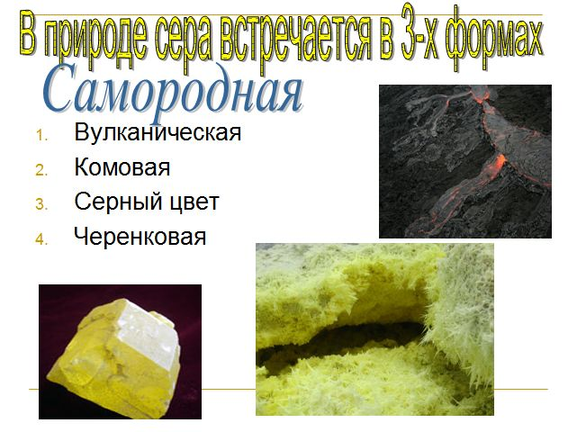
Вулканическая сера образуется при извержении вулканов, содержит примеси, требует тщательной очистки.
2H₂S+ SO₂ 3S + 2H₂O
Комовую серу получают из сульфидов.
Серный цвет- порошок желтого цвета, применяют для экспериментов.
Черенковая сера- самая чистая

Сульфидная:
PbS- свинцовый блеск
Cu₂S- медный блеск
ZnS- цинковая обманка
HgS- киноварь
H₂S- сероводород( в природном газе- яд!; в минеральных источниках- лечебное средство от заболеваний кожи). Уникальное месторождение сероводорода- вода Черного моря.

Сульфатная:
Глауберова соль(Na₂SO₄ * 10H₂O)- сильное слабительное средство
Гипс(CaSO₄ * 2H₂O)
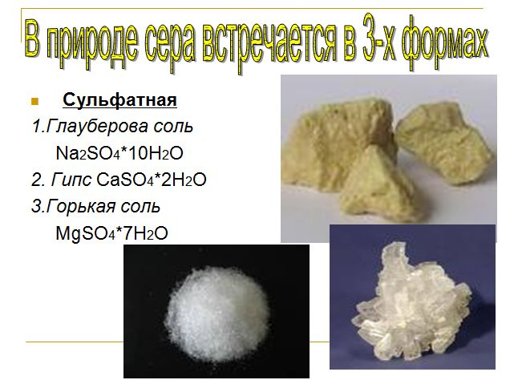
Горькая соль(MgSO₄ * 7H₂O)

На прошлом уроке мы отмечали особенности аллотропных соединений кислорода.
Вспомним определение аллотропии?
Аллотропия- способность атомов одного элемента образовывать несколько простых веществ.
Какие аллотропные модификации кислорода вам известны?
Кислород О₂ и озон О₃
Для серы также характерны аллотропные модификации.

3 группа учащихся проводит эксперимент получения пластической серы.
По ходу эксперимента идет комментарий ученика:
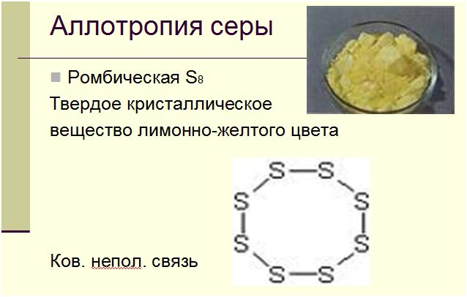
Наиболее устойчива модификация, известная под названием ромбической серы( S₈)

При нагревании происходит образование пластической серы- вязкого вещества темно- коричневого цвета.
В средние века пластическую серу использовали в качестве зубной пасты для дезинфекции полости рта.
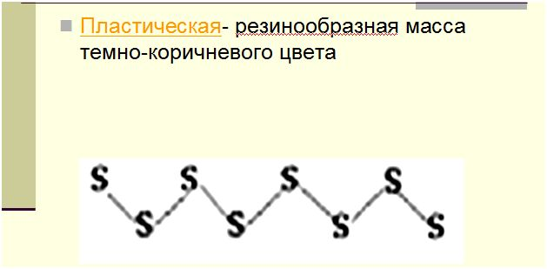

По мере остывания пластическая сера будет опять переходить в ромбическую.

Рассмотрим основные свойства серы?
Физические свойства: твердое кристаллическое вещество желтого цвета, не проводит тепло и электрический ток, не растворяется в воде.
Учащийся проводит эксперимент, подтверждающий несмачиваемость серы водой( порошок серы насыпать в стакан с водой).
Сера- типичный химически активный неметалл, взаимодействующий с металлами, неметаллами, сложными веществами.
4 группа учащихся составляет уравнения соответствующих реакций, используя электронный баланс, уравнивают.
2Na⁰ +S⁰ = Na₂S⁻²
Na⁰ -1e⁻ = Na⁺¹ 2 в-ль
S⁰ + 2e⁻ = S⁻² 2 1 о-ль

H₂⁰ + S⁰ = H₂S⁻²
H₂⁰ -1e⁻ *2 = 2H⁺¹ 1 в-ль
S⁰ + 2e⁻ = S⁻² 2 1 о-ль

S⁰ + O₂⁰ = SO₂
S⁰ - 4e⁻ = S⁺⁴ 4 1 в-ль
O₂⁰ +2e⁻ *2 =2O⁻² 1 о-ль

Какие свойства- окислительные или восстановительные- наиболее характерны для серы- простого вещества?
И окислительные, и восстановительные.

5 группа учащихся рассказывает об областях применения серы.
Применение серы описано еще в романе А. Дюма « Граф Монте-Кристо». Герой романа аббат Фариа притворился, что у него кожная болезнь, и ему дали для лечения серу, которую предприимчивый аббат использовал для изготовления пороха.
Основные составные компоненты пороха( «греческого огня»): сера, калийная селитра, уголь. С его помощью еще в 670г. защитники Константинополя сожгли арабский флот.
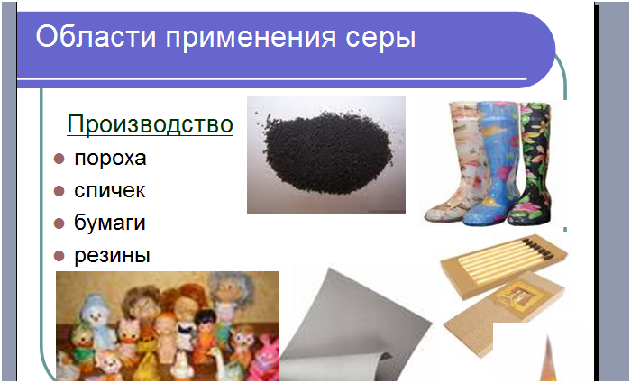
В настоящее время серу используют в производстве спичек, бумаги, резины, красок, взрывчатых веществ, лекарственных препаратов, пластмассы, серной кислоты, «сусального золота» SnS₂ –для покрытия куполов церквей, золочения украшений дворцов и скульптур, в сельском хозяйстве- для борьбы с вредителями.

Закрепление изученного материала( тест)
Вариант 1
Вставьте пропущенные слова
1. Сера- элемент… группы, … подгруппы.
2. В атоме серы …электронов.
3. На внешнем уровне в атоме …электронов.

4. Какие степени окисления проявляет сера:
а) +2, +3, +4.
б) –2, 0, +4, +6.
в) –1, –2, 0, +6.
5. Флотация – это свойство серы
а) растворяться в воде;
б) не смачиваться в воде;
в) частично растворяться в горячей воде.
6. При горении серы образуется:
а) сероводород;
б) сульфид;
в) сернистый газ.
7. В какой форме сера встречается в природе:
а) сульфатная;
б) гидросульфидная;
в) сульфитная.
8. С какой целью серу применяют в сельском хозяйстве:
а) как удобрение;
б) для борьбы с вредителями;
в) для подкормки скота
9. Составьте формулы сульфидов натрия, магния, алюминия.
Вариант 2
Вставьте пропущенные слова:
1. Заряд ядра атома серы равен…
2. Атом серы имеет … энергетических уровня.
3.Простое вещество сера является…
4. Сере принадлежит электронная формула:
а) 1s²2s²2p⁶3s²3p⁴
б) 1s²2s²2p⁶,
в) 1s²2s²2p⁶3s²3p⁶.
5. При нагревании серы на воздухе образуется:
а) монооксид серы;
б) диоксид серы;
в) триоксид серы;
г) сероводород.
6. Как называется метод удаления и обезвреживания ртути из разбитого термометра серой:
а) флотация;
б) демеркуризация;
в) нейтрализация
7. В какой форме сера не встречается в природе:
а) самородная;
б) сульфидная;
в) сульфитная.
8. При растворении сероводорода в воде образуется:
а) серная кислота;
б) сера;
в) сероводородная кислота.
9. Составьте формулы сульфатов калия, магния, железа(III).
Домашнее задание.
§17. упр 3, 4, 6 творческое задание придумать сказку о сере

